Guía PTU #4

Nombre:
Fecha: 27/8/2021
Fecha de entrega: 10/9/2021
Entregar a i.rios@colegioarrupe.cl el nombre del archivo debe ser: Apellido Nombre Curso Guía PTU #4
Ejemplo: Ríos Ignacio III medio C -Guía PTU #4

Curso: III Medio
Total: 19
Obtenidos:

Objetivo: Reforzar la comprensión lectora a través ejercicios de selección múltiple.

Instrucciones: Lee los siguientes textos y responde las preguntas a continuación (1p c/u)

Texto 1 (preguntas 1 a 9)

Fragmento del libro Introducción a la ingeniería: un enfoque a través del diseño del autor Pablo Grech, edición del 2012.

Definición del problema

Un problema es todo aquello cuya solución se desconoce; ese desconocimiento puede ser para un grupo de personas o para la humanidad. Por ejemplo, el procedimiento para colocar un hombre en la Luna ya no es problema para los Estados Unidos, pero sí para el resto del mundo. La curación del sida o del cáncer son problemas de la humanidad; nadie ha resuelto estos problemas aún. La contaminación del medio ambiente sigue siendo un problema para la humanidad, aunque se hayan planteado soluciones parciales al mismo.

Hay problemas de diversa índole: matemáticos, físicos, sociales, abiertos, cerrados, imposibles de resolver, con soluciones variadas, entre otros […].

Para encontrar la solución a un problema es necesario emplear los niveles más altos de la taxonomía del conocimiento, desde el nivel de análisis hasta el de diseño, pasando por el de evaluación. No se consideran problemas aquellos casos en los que solamente es necesario aplicar una fórmula y se conocen todos los datos. Estos son ejercicios.

Por ejemplo, no es un problema hallar el espacio recorrido por un móvil que se desplaza a una velocidad promedio de 100 km/h durante 3 horas. Pero sí puede considerarse problema salir de un laberinto, lograr reducir 30% el nivel de accidentalidad en una ciudad, construir una casa por la mitad del costo actual y en la cuarta parte del tiempo que se emplea en la mayor parte de los casos, lograr bajar el tiempo de respuesta de un computador en 50%, reducir los desperdicios de material en una empresa industrial en 60%, etcétera.

En todos estos casos existe una situación actual que se desea mejorar, pero se desconoce la manera de lograrlo: esta podría ser una definición práctica de lo que es un problema.

También se habla de situaciones problemáticas: aquellas que encierran un problema. Que se quemen continuamente los fusibles de un equipo de computación, o que dos veces al día, por lo menos, se caiga su sistema operativo, o que nunca contesten en el teléfono de la recepción de una oficina, etcétera. Reflejan situaciones problemáticas. La diferencia con el problema es que en esta todavía no se conoce cuál es el problema que la origina; solamente se perciben indicios o síntomas de que existe un problema. Hay que encontrarlo, pues si no se puede identificar no se podrá resolver.

Adicionalmente, en ingeniería (y en otras áreas del quehacer humano) se presentan situaciones u oportunidades que guardan alguna relación con los problemas: la globalización de la economía ha cambiado muchas reglas de juego en el comercio mundial, en la ingeniería de proyectos, etcétera, y hay situaciones nuevas que pueden conducir a resultados inesperados. Es necesario plantear los posibles escenarios, analizarlos y desarrollar soluciones a los problemas que puedan detectarse. Con base en lo anterior, podrían establecerse las clasificaciones que muestra el cuadro 8.1.

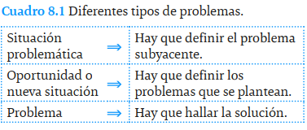

Según se ve en el cuadro 8.1, todas las situaciones planteadas conducen a la solución
de un problema. En las dos primeras entradas del cuadro es necesario, inicialmente, reducir cada caso al nivel de problema, para después resolverlo. En la última entrada ya está planteado el problema cuya solución hay que encontrar.

Para resolver un problema es primordial definirlo previamente, con el objeto de que la solución corresponda exactamente al que se planteó y no a uno diferente. Aunque esto puede sonar algo peregrino, no hay que perder de vista que a veces las circunstancias que rodean una situación problemática pueden conducir al planteamiento de un problema que no corresponde al verdadero. Tomemos el caso de un automóvil que pierde potencia; el problema puede radicar en múltiples partes del mismo: inyectores obstruidos, bujías en mal estado, chispa adelantada, correa de distribución gastada, entre otras. Se pueden cambiar las bujías y lograr una mejora instantánea, pero al cabo de unos días la situación empeora. En muchas situaciones, hay notables diferencias entre el problema percibido y el real.

De lo anterior se deduce la importancia que tiene la definición correcta del problema que debe resolverse. Definir implica determinar claramente los límites de la solución; indicar precisamente lo que se espera de la solución, las limitaciones que se impondrán y los indicadores visibles que darán fe que esta se ha logrado [...].

Si los estudiantes se quejan de que deben esperar mucho tiempo para sacar una fotocopia, ¿qué haría usted? ¿Aumentar el número de fotocopiadoras? ¿Ampliar los horarios de atención? ¿Poner una línea rápida de atención? ¿Poner música de la buena para que se entretengan mientras esperan?

Si no se resuelve el problema real, la situación problemática volverá a surgir o la solución implementada resolverá de alguna manera el problema, pero a unos costos exagerados […].

Por tanto, es de gran importancia que se analice la situación con lupa, y se evalúen objetivamente las causas del problema para poder de esta manera llegar al verdadero problema, al problema real […].

Es necesario conocer la o las causas de estos síntomas. El esclarecimiento de la causalidad permite definir claramente el problema que es necesario resolver; permite conocer el problema real. Un profesor se quejaba ante sus estudiantes del ruido que hacían cuando entraban en el salón de clases; todos movían sus asientos y al hacerlo arrastraban el asiento o lo dejaban caer, produciendo mucho ruido. El profesor les pidió que plantearan soluciones al problema, pero primero sugirió que definieran cuál era el problema en realidad. Hubo múltiples respuestas. Finalmente, el profesor sugirió que si el problema era el ruido investigaran el origen físico del ruido, la forma como se produce, el fenómeno físico que hay alrededor de esta situación. Al explorar en esta dirección se dieron cuenta de que el ruido se produce cuando se genera una vibración (arrastrar los asientos, soltarlos sin cuidado). En el caso del asiento que se arrastra, para disminuir la vibración es necesario disminuir el rozamiento. Sin entrar en más detalles, se pudo constatar que el problema se podría definir de la siguiente manera: hallar el modo de disminuir el rozamiento entre las patas de las sillas y el suelo. Claro, quedan otras causas del ruido que no se incluyen en esta definición. Esto es otro problema.

Grech, P. (2013). Definición del problema. En Introducción a la ingeniería: un enfoque a través del diseño.
2a. ed. Bogotá, Colombia: Pearson

1. De acuerdo con el texto, ¿cuál de los siguientes enunciados es falso en relación con
los problemas?

A) En algunos problemas hay más de una solución.
B) En algunos problemas la solución ya es conocida.
C) En algunos problemas solo se presentan soluciones parciales.
D) En algunos problemas no coincide lo percibido y el problema real.
E) Ninguna de las anteriores.

2. ¿Cuál de los siguientes casos NO corresponde a un problema según el texto?

A) Calcular la distancia recorrida por un automóvil.
B) Reducir la cantidad de accidentes en una ciudad.
C) Disminuir los desperdicios productivos de una industria.
D) Encontrar la cura para enfermedades como el sida o el cáncer.
E) Ninguna de las anteriores.

3. ¿Cuál es la característica que tienen en común los diferentes tipos de problemas?

A) La inexistencia de una causa.
B) La búsqueda de una solución.
C) La ausencia de una definición.
D) La imposibilidad de resolución.
E) Ninguna de las anteriores.

4. Respecto de los tipos de problemas y la búsqueda de una solución, ¿cuál es la
función del Cuadro 8.1?

A) Añadir información.
B) Rectificar la información.
C) Sintetizar la información.
D) Ejemplificar la información.
E) Ninguna de las anteriores.

5. ¿Para qué es importante la definición del problema?

A) Para que las causas sean fácilmente identificables
B) Para clasificarlo correctamente según su índole.
C) Para que la solución propuesta sea la adecuada.
D) Para aumentar el conocimiento en ese quehacer.
E) Ninguna de las anteriores.

6. ¿Qué función cumple el siguiente párrafo en el texto?

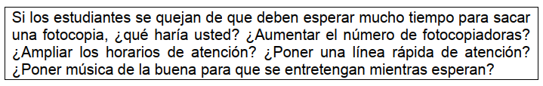

A) Mencionar los distintos elementos que componen un problema.
B) Dar un ejemplo de un caso en que aún no se ha definido el problema.
C) Informar acerca de las preguntas correctas para resolver un problema.
D) Presentar posibles definiciones correctas e incorrectas de un problema.
E) Ninguna de las anteriores.

7. De acuerdo con el texto, poner música agradable mientras se espera para sacar
fotocopias es un ejemplo de

A) un ejercicio.
B) una oportunidad.
C) un problema.
D) una solución.
E) Ninguna de las anteriores.

8. De acuerdo con el ejemplo del salón de clases, ¿con qué característica cumple para
ser considerado un problema?

A) El problema del ruido se ha identificado como un síntoma.
B) El problema del ruido carece de solución conocida.
C) El problema del ruido puede resolverse con una fórmula.
D) El problema del ruido puede llevar a resultados imprevistos.
E) Ninguna de las anteriores.

9. ¿Cuál es el objetivo del autor respecto del tema?

A) Contrastar los diversos tipos de problemas.
B) Informar acerca de cómo solucionar los problemas.
C) Señalar situaciones cotidianas que encierran problemas.
D) Dar cuenta de la importancia de la definición del problema.
E) Ninguna de las anteriores.

Texto 4. Preguntas 10 a la 19
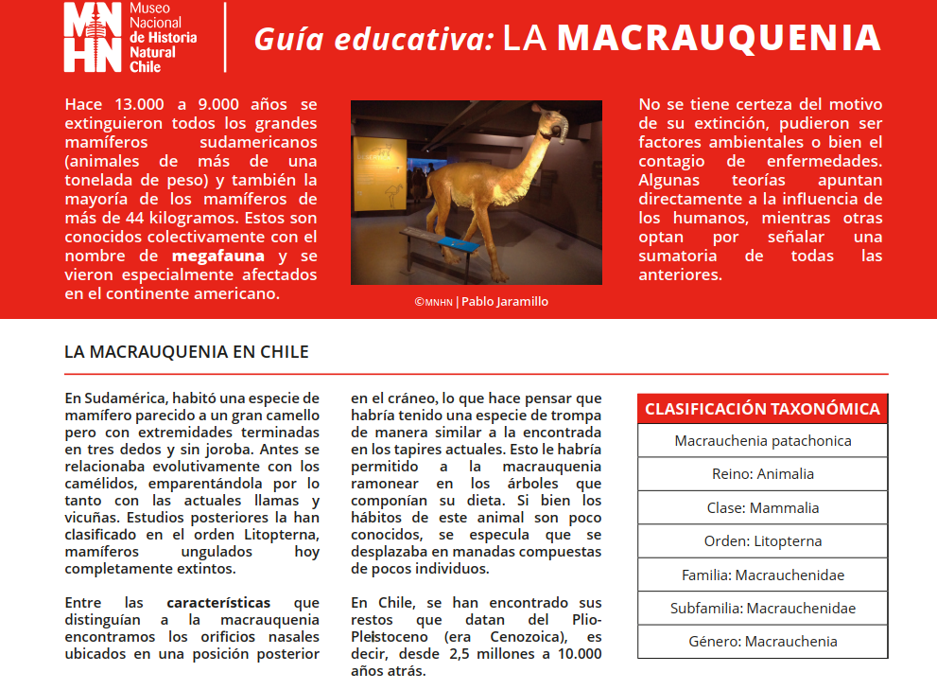

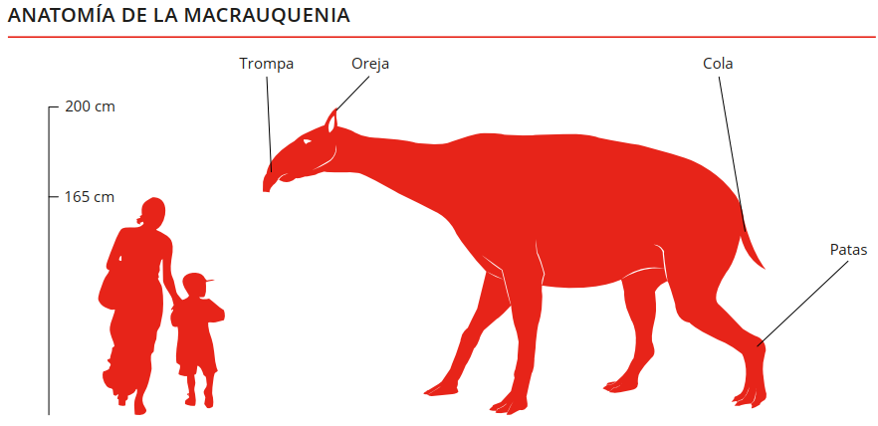
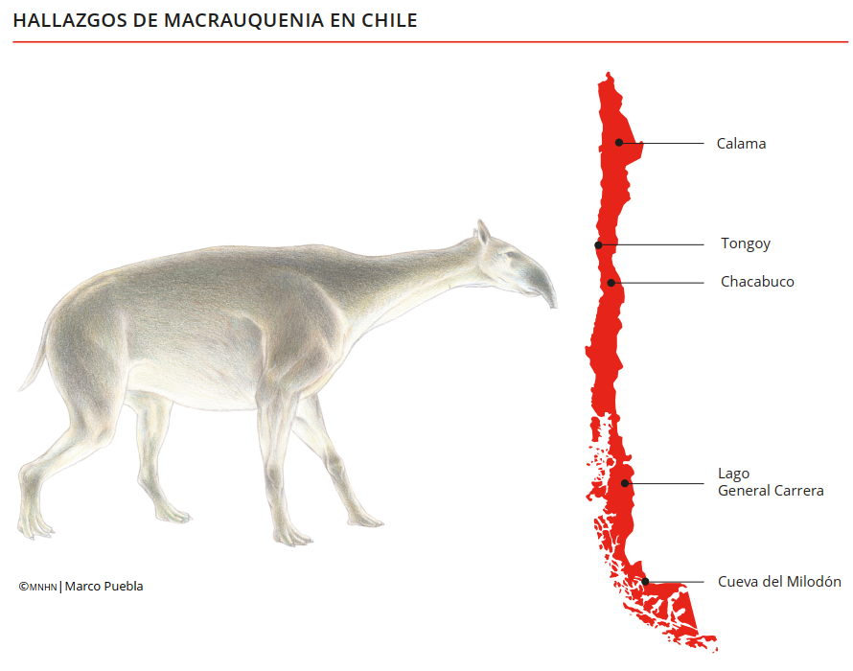
MNHN (s.f.). Guía Educativa: La macrauquenia. Museo Nacional de Historia Natural de Chile.
https://www.mnhn.gob.cl/613/articles-5037_archivo_01.pdf / MNHN (s.f.)

10. ¿Qué se entiende por megafauna en el texto?

A) Grandes animales que en Sudamérica se extinguieron hace 9 mil años.
B) Mamíferos de gran tamaño que aún sobreviven en el continente americano.
C) Animales muy pesados que habitan el continente americano hace 9 mil años.
D) Varias especies de animales extintos que pesaban más de una tonelada.
E) Ninguna de las anteriores.

11. ¿Cuál es la función de la primera columna del texto que comienza con la expresión
“Hace 13.000 a 9.000 años…”?

A) Explicar los motivos de extinción de la megafauna sudamericana.
B) Describir geográficamente el hábitat de la megafauna sudamericana.
C) Contextualizar la desaparición de los grandes mamíferos sudamericanos.
D) Caracterizar los grandes mamíferos sudamericanos extintos hace miles de años.
E) Ninguna de las anteriores.

12. ¿Con qué propósito se nombra a los tapires en el texto?

A) Para describir el origen evolutivo que comparten con la macrauquenia.
B) Para ejemplificar una característica anatómica común con la macrauquenia.
C) Para comparar hábitos de desplazamiento similares a los de la macrauquenia.
D) Para explicar la organización de las manadas semejantes a las de la
macrauquenia.
E) Ninguna de las anteriores.

13. ¿Cuál es la función de las figuras humanas que aparecen en la sección titulada
“Anatomía de la macrauquenia”?

A) Comparar la anatomía humana con la de la macrauquenia.
B) Contrastar la estatura de los seres humanos con la de la macrauquenia.
C) Ejemplificar la reacción de seres humanos al visualizar una macrauquenia.
D) Distinguir los grados de evolución de la especie humana y de la macrauquenia.
E) Ninguna de las anteriores.

14. ¿Qué información es verdadera sobre la presencia de la macrauquenia en Chile?

A) Se han encontrado restos que datan de la era Cenozoica, 2.5 millones a 10.000
años atrás.
B) Comparte el mismo origen evolutivo que los camélidos que habitan Chile hoy:
llamas y vicuñas.
C) Se extinguió hace 2.5 millones de años de antigüedad, en la era del PlioPleistoceno.
D) Solo habitó las zonas de Calama, Tongoy, Chacabuco, Lago General Carrera y
La cueva del Milodón.
E) Ninguna de las anteriores.

15. ¿Cuál de las siguientes afirmaciones es verdadera en relación con la
macrauquenia?

A) Se alimentaba de árboles.
B) Se hallaba únicamente en Chile.
C) Se desplazaba en grandes manadas.
D) Se asemejaba a los camellos en el número de dedos.
E) Ninguna de las anteriores.

16. Respecto de la extinción de la macrauquenia, ¿cuál de las siguientes opciones es
verdadera?

A) Se inició en Chile y después se expandió al resto de América.
B) Se sabe que en Chile ocurrió durante la era Cenozoica.
C) Se demostró que fue causada por factores ambientales.
D) Se derivó en la extinción de la megafauna en Sudamérica.
E) Ninguna de las anteriores.

17. Respecto de la macrauquenia, ¿cuál de los siguientes datos se presenta como una
hipótesis NO comprobada?

A) Su presencia en el sur de Chile.
B) Su desplazamiento en manadas.
C) Su clasificación en el orden Litopterna.
D) Sus orificios nasales ubicados en el cráneo.
E) Ninguna de las anteriores.

18. ¿Cuál de las siguientes opciones presenta un elemento de la clasificación
taxonómica de la macrauquenia?

A) Pertenencia a la familia de los tapires.
B) Hábitat dentro del continente americano.
C) Inclusión dentro de la clase Mammalia.
D) Peso superior a los 44 kilogramos.
E) Ninguna de las anteriores.

19. ¿Qué opción representa el contenido de la sección titulada “Hallazgos de
macrauquenia en Chile”?

A) Ubicación de restos de la macrauquenia en Chile.
B) Factores de extinción de la macrauquenia en Chile.
C) Características del hábitat de la macrauquenia en Chile.
D) Identificación de diversas huellas de la macrauquenia en Chile.
E) Ninguna de las anteriores.

Recuerda traspasar todas tus respuestas acá

1 | 2 | 3 | 4 | 5 | 6 | 7 | 8 | 9
10 | 11 | 12 | 13 | 14 | 15 | 16 | 17 | 18
19

